Дата размещения – 08.07.2025
Дата истечения срока проведения независимой антикоррупционной экспертизы (не менее 5 рабочих дней с даты размещения) – 15.07.2025
Разработчик: главный специалист отдела проектов межевания МКУ «Управление архитектуры и градостроительства ИКМО г.Казани» Гатауллина Венера Гафуровна
e-mail: V.Gataullina@tatar.ru
тел.: +7 843 223 24 44 (доб.61532)

Проект постановления ИКМО г.Казани

Об утверждении проекта межевания территории
«Озеро Чайковое»

В целях обеспечения территории градостроительной документацией, на основании заявления МБУ «Институт развития города Казани», в соответствии со статьями 43, 45, 46 Градостроительного кодекса Российской Федерации, статьей 8 Федерального закона от 10.07.2023 №305-ФЗ «О внесении изменений в Градостроительный кодекс Российской Федерации и отдельные законодательные акты Российской Федерации и о признании утратившими силу отдельных положений законодательных актов Российской Федерации», постановлением Кабинета Министров Республики Татарстан от 27.07.2022 №722 «Об установлении в 2022, 2023, 2024 и 2025 годах случаев утверждения проектов планировки территории, проектов межевания территории и внесения изменений в указанные проекты без проведения общественных обсуждений или публичных слушаний», согласно постановлению Исполнительного комитета г.Казани от 23.06.2025 №1898 «О подготовке проекта межевания территории «Озеро Чайковое»» постановляю:
1. Утвердить проект межевания территории «Озеро Чайковое» согласно приложению к настоящему постановлению.
2. МБУ «Институт развития города Казани» (А.П.Горбунов):
2.1. обратиться в Управление Федеральной службы государственной регистрации, кадастра и картографии по Республике Татарстан для проведения государственного кадастрового учета земельных участков согласно приложению к настоящему постановлению;
2.2. после постановки земельных участков на государственный кадастровый учет представить информацию о кадастровых номерах земельных участков в Управление архитектуры и градостроительства Исполнительного комитета г.Казани для присвоения адресного номера и внесения сведений в Государственный адресный реестр;
2.3. при последующем использовании земельных участков:
2.3.1. обеспечивать безопасность сетей инженерно-технического обеспечения и беспрепятственный доступ к ним для организаций, эксплуатирующих данные сети;
2.3.2. соблюдать ограничения, установленные для зон с особыми условиями использования территории.
3. Опубликовать настоящее постановление, за исключением перечня координат характерных точек границ территории проекта межевания, перечней координат характерных точек границ образуемых земельных участков, в сетевом издании «Муниципальные правовые акты и иная официальная информация» (www.docskzn.ru).
4. Разместить настоящее постановление, за исключением перечня координат характерных точек границ территории проекта межевания, перечней координат характерных точек границ образуемых земельных участков, на официальном портале органов местного самоуправления города Казани (www.kzn.ru) и на официальном портале правовой информации Республики Татарстан (www.pravo.tatarstan.ru).
5. Установить, что настоящее постановление вступает в силу со дня его официального опубликования.
6. Контроль за выполнением настоящего постановления возложить на первого заместителя Руководителя Исполнительного комитета г.Казани А.Р.Нигматзянова.

__________________
Утвержден постановлением
Исполнительного комитета
г.Казани
от ____________ № _______

Проект межевания территории «Озеро Чайковое»

Проект межевания территории «Озеро Чайковое» состоит из:
- Положения о проекте межевания территории с приложением перечня координат характерных точек границ территории проекта межевания, перечня координат характерных точек границ образуемого земельного участка, перечень координат характерных точек границ устанавливаемых красных линий.
- Чертежа проекта межевания территории.
Перечень координат характерных точек границ территории проекта межевания, перечень координат характерных точек границ образуемого земельного участка, перечень координат характерных точек границ устанавливаемых красных линий являются материалами для служебного пользования и не подлежат публикации в сетевом издании «Муниципальные правовые акты и иная официальная информация» (www.docskzn.ru), размещению на официальном портале органов местного самоуправления города Казани (www.kzn.ru) и на официальном портале правовой информации Республики Татарстан (www.pravo.tatarstan.ru).
- Положение о проекте межевания территории
В рамках проекта межевания территории осуществляется образование земельного участка с целью исключения из границ земельных участков с кадастровыми номерами 16:50:110803:2912 и 16:50:110803:2913 федерального водного объекта – Большого Чайкового озера.
Площадь территории проекта межевания составляет 74376 кв.м.
Образование земельного участка возможно после внесения изменений в Правила землепользования и застройки г.Казани в части исключения земельного участка с кадастровым номером 16:50:110803:2913 из территориальной зоны размещения объектов торгового назначения (О1-18), включения его в границы рекреационной территориальной зоны Р2-160.
Проект межевания территории предусматривает:
- изменение красных линий для закрепления территории общего пользования с включением границы земельного участка с кадастровым номером 16:50:110803:2932 в границы территории общего пользования – парк, по фактическому использованию территории;
- образование земельного участка путем перераспределения исходных земельных участков с кадастровыми номерами 16:50:110803:2912 с видом разрешенного использования «парк», принадлежащего на праве собственности Муниципальному образованию г.Казани, 16:50:110803:2913 с видом разрешенного использования «парк», принадлежащего на праве собственности Муниципальному образованию г.Казани, 16:50:110803:2932 с видом разрешенного использования «благоустройство территории», находящегося в неразграниченной государственной собственности, и земель неразграниченной государственной собственности.
В соответствии с п.3 ст. 11.2 Земельного кодекса Российской Федерации образуемому земельному участку установить вид разрешенного использования исходных земельных участков с кадастровыми номерами 16:50:110803:2912, 16:50:110803:2913 - «парк».
Образуемый земельный участок является земельным участком (территорией) общего пользования.
В соответствии с п.4 ст.36 Градостроительного кодекса Российской Федерации от 29.12.2004 N 190-ФЗ градостроительные регламенты не распространяются на земельные участки в границах территорий общего пользования.
Требования к образуемому земельному участку, определенные статьей 11.9 Земельного кодекса Российской Федерации, соблюдены.
Земельный участок должен обеспечивать:
- беспрепятственный доступ при необходимости и невозможности выбора другой трассы для прокладки новых инженерных коммуникаций по согласованию с владельцем земельного участка;
- беспрепятственный доступ эксплуатирующих организаций для ремонта и обслуживания существующих инженерных коммуникаций по согласованию с владельцем земельного участка.

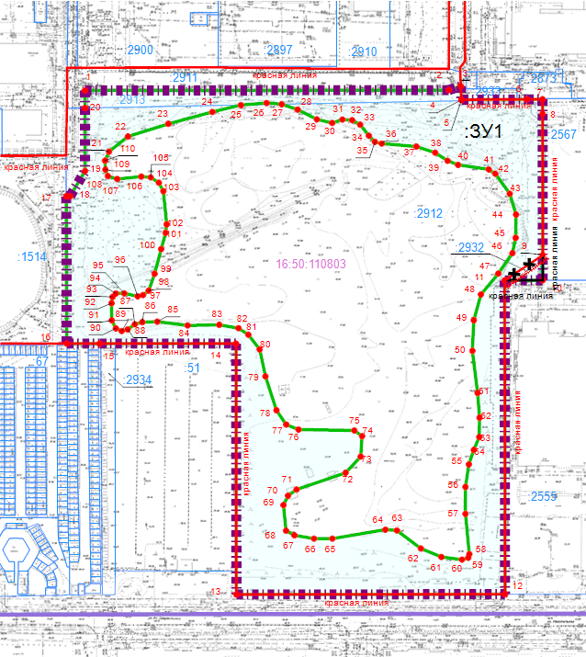

II. Чертеж межевания территории

Масштаб 1:2 200
Условные обозначения:
- Граница территории, в отношении которой утвержден проект межевания территории
- Граница образуемого земельного участка
- Граница существующего земельного участка
- Граница кадастрового квартала
- Условный номер образуемого земельного участка

- Кадастровый номер существующего земельного участка
- Номер кадастрового квартала
- Отменяемая красная линия улично-дорожной сети
- Действующая красная линия улично-дорожной сети

- Устанавливаемая красная линия улично-дорожной сети
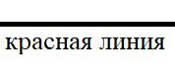
- Номер характерной точки границы образуемого участка


